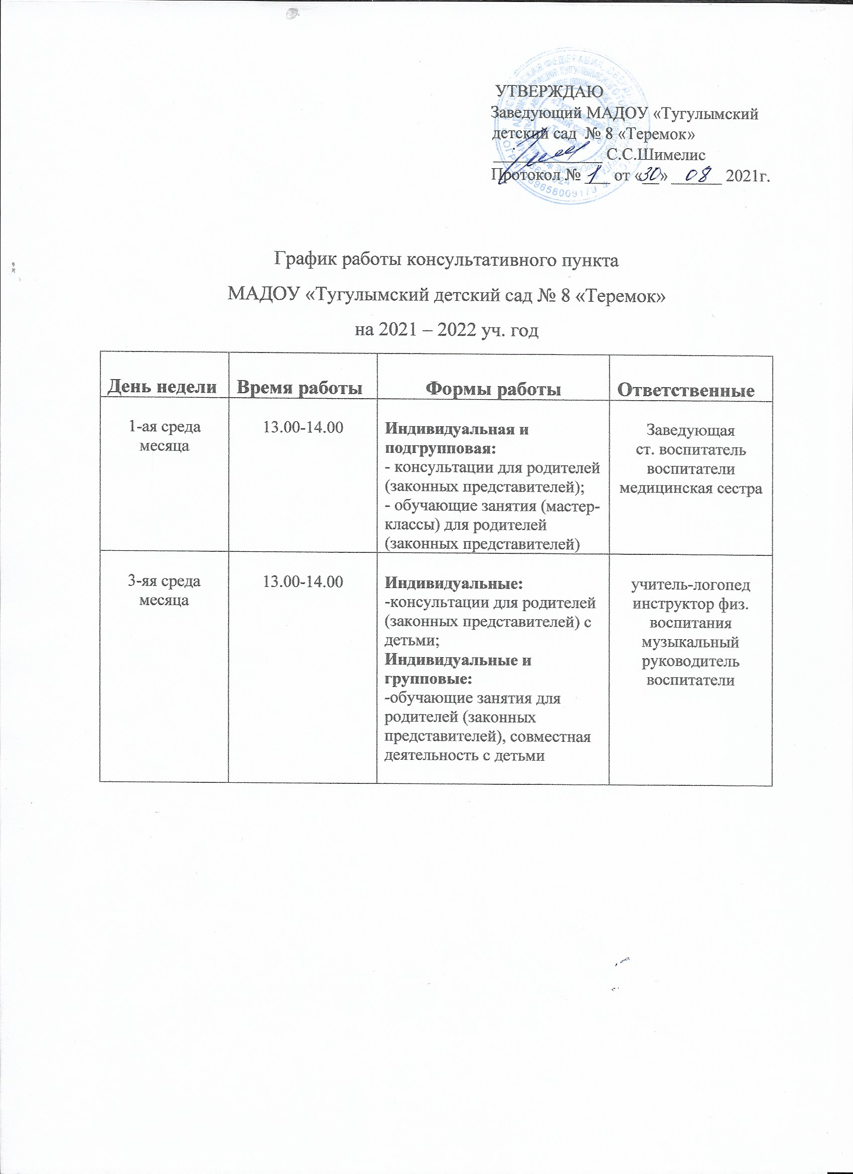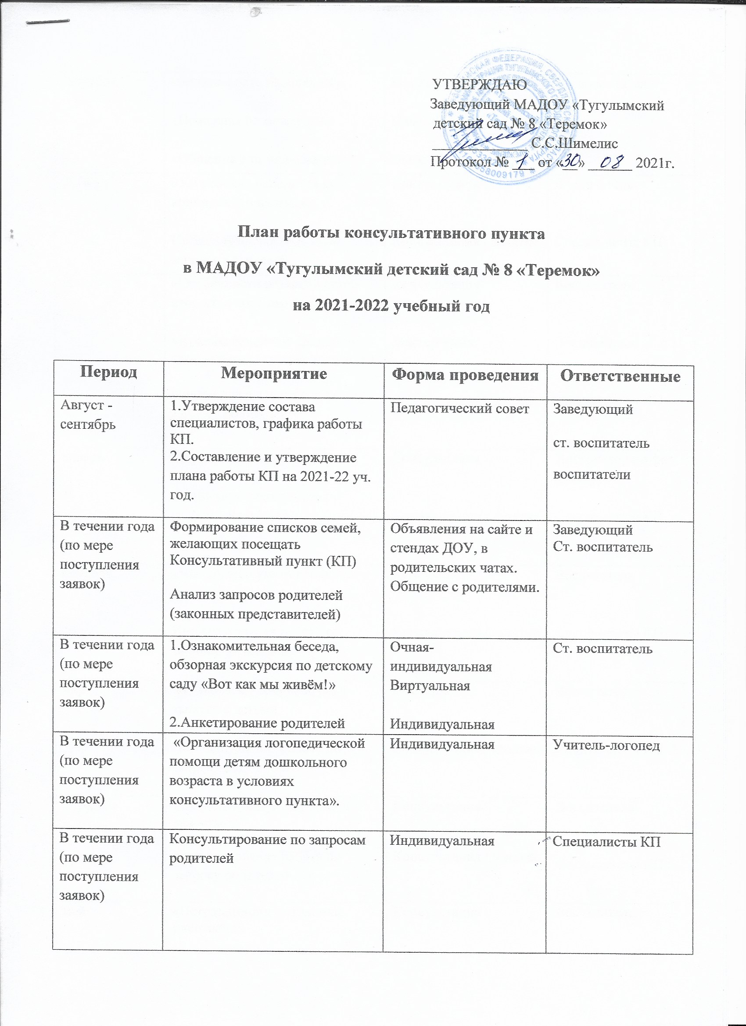

УТВЕРЖДАЮ
Заведующий МАДОУ «Тугулымский
детский сад № 8 «Теремок»
_____________ С.С.Шимелис
Протокол № ___ от «__» ______ 2021г.

План работы консультативного пункта
в МАДОУ «Тугулымский детский сад № 8 «Теремок»
на 2021-2022 учебный год

Период | Мероприятие | Форма проведения | Ответственные
Август -сентябрь | 1.Утверждение состава специалистов, графика работы КП.  2.Составление и утверждение плана работы КП на 2021-22 уч. год. | Педагогический совет | Заведующий  ст. воспитатель  воспитатели
В течении года (по мере поступления заявок) | Формирование списков семей, желающих посещать Консультативный пункт (КП)  Анализ запросов родителей (законных представителей) | Объявления на сайте и стендах ДОУ, в родительских чатах. Общение с родителями. | Заведующий  Ст. воспитатель
В течении года (по мере поступления заявок) | 1.Ознакомительная беседа, обзорная экскурсия по детскому саду «Вот как мы живём!»  2.Анкетирование родителей | Очная- индивидуальная  Виртуальная  Индивидуальная | Ст. воспитатель
В течении года (по мере поступления заявок) | «Организация логопедической помощи детям дошкольного возраста в условиях консультативного пункта». | Индивидуальная | Учитель-логопед
В течении года (по мере поступления заявок)  сентябрь | Консультирование по запросам  родителей  «Безопасность на дорогах»  «Пожарная безопасность»  «Общение с незнакомцем!» | Индивидуальная  Памятка  Памятка  Памятка | Специалисты КП  Ст. воспитатель
октябрь | «Ум ребёнка находится на кончиках его пальцев»  Индивидуальная работа по запросу родителей | Консультация  Консультация / занятие | Воспитатель  Специалисты КП
декабрь | «Особенности развития детей второго и третьего года жизни»  «Храним семейные традиции: самодельные елочные игрушки»  Индивидуальная работа по запросу родителей | Консультация  Мастер-класс  Консультация / занятие | Воспитатель  Воспитатели  Специалисты КП
январь | «Воспитание детей игрой»  Индивидуальная работа по запросу родителей | Консультация  Консультация / занятие | Инструктор по физ. культуре  Специалисты КП
февраль | «Что должен уметь ребенок, который идет в детский сад»  Индивидуальная работа по запросу родителей | Консультация  Консультация / занятие | Воспитатель  Специалисты КП
март | «Развиваем ребёнка играя» -занятие с детьми  Индивидуальная работа по запросу родителей | Мастер-класс  Консультация / занятие | Воспитатели  Специалисты КП
апрель | «Скоро в школу. Обучение с радостью»  Индивидуальная работа по запросу родителей | Консультация  Консультация / занятие | Воспитатель  Специалисты КП
май | «Нетрадиционные техники рисования»  «Рисуем вместе» -занятие с детьми  Индивидуальная работа по запросу родителей | Консультация  Мастер-класс  Консультация / занятие | Воспитатель  Воспитатель  Специалисты КП

